Frelimo encoraja mulher moçambicana a elevar conhecimento sobre seus direitos
08 MARÇO 2017
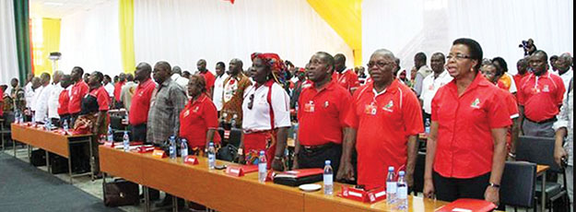
Partido saudou geração 8 de Março pelos seus feitos
O partido Frelimo endereçou, ontem, uma saudação especial a toda a mulher moçambicana, em particular, pela passagem, hoje, do “dia Internacional da Mulher”, que se celebra sob o lema: ”As mulheres no mundo do trabalho em mudança: por um planeta 50-50 em 2030”.
“A Frelimo junta-se à mulher moçambicana, do continente e do mundo, saudando-a pela passagem de mais um aniversário”, refere o comunicado de imprensa recebido na nossa redacção. Na mesma nota, o partido no poder enaltece “a coragem e o elevado espírito de sacrifício, determinação e dedicação ao trabalho que a mulher vem demonstrando em vários pontos do mundo.”
O partido diz que esta data deve servir de reforço para a elevação da consciência da mulher sobre os seus direitos. “A Frelimo encoraja, por isso, todas as iniciativas que promovem a elevação da consciência e do conhecimento, pela mulher, dos dispositivos legais que a protegem, incluindo o direito à protecção contra a violência doméstica. A estabilização da sociedade, em particular da mulher, é uma componente decisiva no melhoramento da qualidade de vida e bem-estar dos povos. Por isso, em Moçambique, a Frelimo, porque está comprometida com a paz, condena os actos violentos que destroem o tecido social, levando a mulher a passar pelas mais graves humilhações”, salienta a nota.
A Frelimo exorta as mulheres de todos os quadrantes do mundo a que, devidamente enquadrada nos diversos sectores da vida económica, social e cultural, continue a juntar esforços e sua sabedoria na busca de meios que promovam cada vez mais a mulher na tomada de medidas com vista à erradicação da pobreza em Moçambique e no mundo inteiro.
De igual modo, saúda os jovens de 8 de Março, que, respondendo ao chamamento da pátria, puseram de parte os seus anseios pessoais para assumir tarefas nos diferentes sectores da vida económica, social e cultural do nosso país.
Exortamos toda a sociedade, a mulher em particular, a engajar-se na prevenção e combate aos casamentos prematuros, mal nutrição e às doenças.
http://opais.sapo.mz/index.php/politica/63-politica/43872-frelimo-encoraja-mulher-mocambicana-a-elevar-conhecimento-sobre-seus-direitos.html

